**MORE**

* ***Otvori udžbenik na 96. stranici.***
* ***Napiši naslov u bilježnicu.***
* ***Budući da si o morima učio u nižim razredima osnovne škole, za početak ćeš u bilježnicu ispisati sve što znaš o pojmu more!***
  + ***Neka te u ovom zadatku vode sljedeća pitanja:***
    - *Što je more?*
    - *Kakvo je more?*
    - *Po čemu se more razlikuje od ostalih voda na Zemlji?*
* ***Sad se prisjeti što si o morima i oceanima naučio ove nastavne godine! Zapiši u bilježnicu svojim riječima:***
  + *Što je ocean?*
  + *Što je svjetsko more?*
* ***Nacrtaj u bilježnicu skicu kontinenata i oceana i na njoj imenuj oceane!***



* ***Pročitaj tekst u udžbeniku i objasni sljedeća dva pojma.***
* MORSKI PROLAZ - ______________________________________________________
* MORSKI KANAL - _______________________________________________________
* ***Pogledaj kartu u udžbeniku na 96. stranici i usporedi istočnu i zapadnu obalu Jadranskoga mora.***
* ***Isprintaj sljedeću kartu ili nacrtaj skicu karte u bilježnicu. Na prazne linije imenuj tip obale – razvedena obala ili nerazvedena obala.***

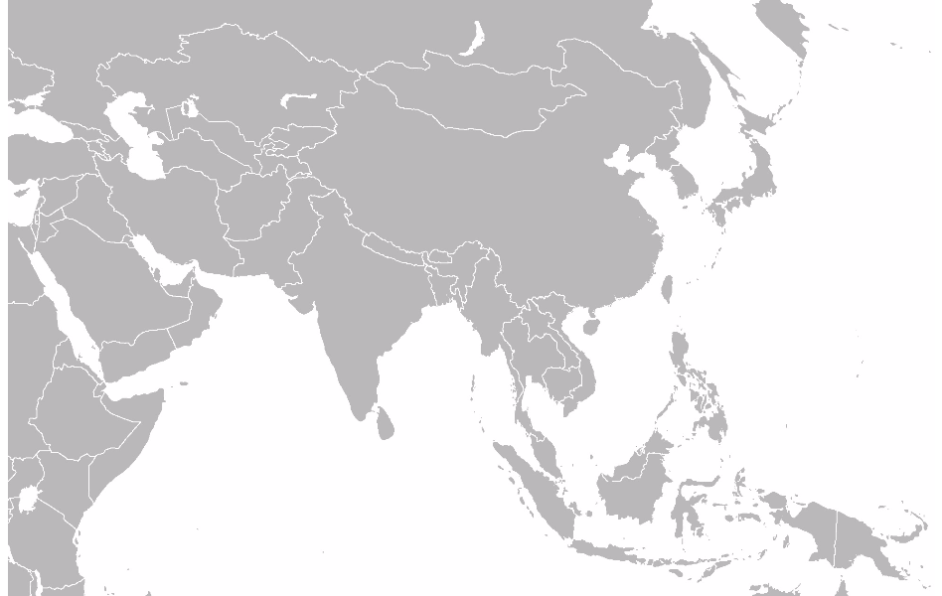

F

E

D

C

B

A

* ***Imenuj označeno slovima na karti -*** *otok, poluotok, otočje, morski prolaz, morski kanal, zaljev.*

A_____________________________ D__________________________

B_____________________________ E__________________________

C_____________________________ F__________________________

* ***Otvori atlas kartu svijeta i pronađi morske prolaze ili morske kanale koji razdvajaju nabrojane kontinente. Kada si ih pronašao imenuj ih u bilježnicu, poveži parove tako da ispravno spojiš morski prolaz ili kanal s kontinentima koje razdvaja.***

___Sjeverna i Južna Amerika A) Gibraltarska vrata

___Europa i Afrika B) Sueski kanal

___Azija i Afrika C) Panamski kanal

* ***Plavom bojom u bilježnici podvuci morske kanale.***
* ***Razmisli koje su gospodarske djelatnosti razvijene na obalama mora! Za što nam sve služi more? Što nam more daje? Zatim zapiši u bilježnicu podnaslov „Važnost mora“ i zapiši sve načine iskorištavanja mora.***

Važnost mora

* ____________________________________________
* ____________________________________________
* ***U radnoj bilježnici riješi sljedeće zadatke:***

1. *114. stranica – 2. zadatak*
2. *115. stranica – 5. zadatak*
3. *116. stranica – 7. zadatak*
4. *117. stranica – 11. i 12. zadatak*
5. *118. stranica – 13. zadatak*